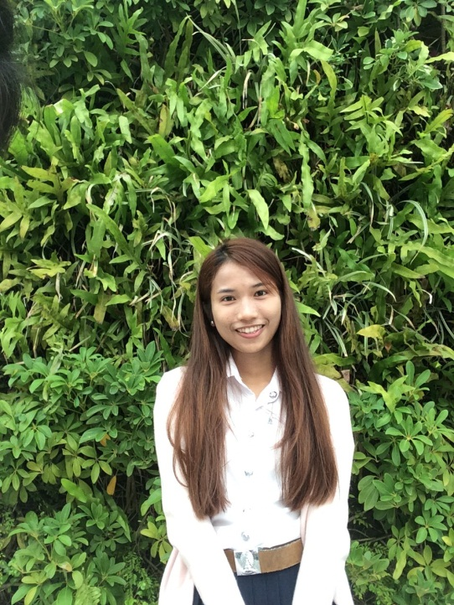**นางสาวอารญา เกิดเทวา**

ที่อยู่ หอพักนิสิตจุฬาลงกรณ์มหาวิทยาลัย

ถนนพญาไท แขวงวังใหม่ เขตปทุมวัน กทม. 10330

โทร 083-6262557

[araya.kerdtewa@gmail.com](mailto:araya.kerdtewa@gmail.com)

**ประวัติส่วนตัว**

* ชื่อเล่น : น้ำตาล
* เพศ : หญิง สัญชาติ : ไทย เชื้อชาติ : ไทย ศาสนา : พุทธ
* เกิด : 31 มกราคม 2538 อายุ : 21 ปี
* น้ำหนัก : 45 กก. ส่วนสูง : 160 ซม.
* งานอดิเรก : ฟังเพลง, ตัดเย็บเสื้อผ้า
* เป้าหมาย : อยากนำความรู้ทางด้านกฎหมายมาพัฒนาสังคมและประเทศไทยให้ดียิ่งๆขึ้นไป

**ประวัติการศึกษา**

* นิสิตชั้นปีที่ 3 คณะนิติศาสตร์ จุฬาลงกรณ์มหาวิทยาลัย

เกรดเฉลี่ย ปี 3 เทอม 1 : 3.93 เกรดเฉลี่ยรวม : 3.57

* มัธยมปลาย โรงเรียนพุทธชินราชพิทยา จังหวัดพิษณุโลก เกรดเฉลี่ย : 3.88

**ประสบการณ์ทำงาน**

* นิสิตช่วยงานโครงงานจ้าง ของจุฬาลงกรณ์มหาวิทยาลัย ภาคฤดูร้อน ปีการศึกษา 2556-2557

ปฏิบัติงานที่หน่วยงานหลักสูตรนิติศาสตร์มหาบัณฑิต

* นิสิตออกข้อสอบการแข่งขันตอบปัญหากฎหมายงานนิตินิทรรศน์ ปี 2558

คณะนิติศาสตร์จุฬาลงกรณ์มหาวิทยาลัย

**ทักษะและความสามารถพิเศษอื่นๆ**

* ความรู้เกี่ยวกับกฎหมาย
* ความรู้ทางด้านคณิตศาสตร์
* มีมนุษยสัมพันธ์และสามารถทำงานร่วมกับผู้อื่นได้ดี
* มีความสามารถในการใช้ห้องสมุดและจักเรียงหนังสือ (เนื่องจากเคยทำงานในห้องสมุด เนื่องจากเป็นนิสิตทุนของจุฬาลงกรณ์มหาวิทยาลัย)
* ร้อยพวงมาลัยไหว้พระ ถักไหมพรมได้